导数的应用
类型一：讨论参变量，求解单调区间、极值
例1、已知函数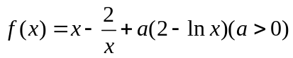，讨论的单调性。

例2、已知函数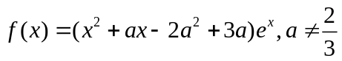，求函数的单调区间和极值。

类型二：已知区间单调和不单调，求解参变量的范围
例3、设函数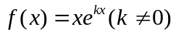
- 求曲线在点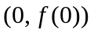处得切线方程；
- 求函数的单调区间；
- 若函数在区间（-1,1）上单调递增，求实数的取值范围。

例4.已知函数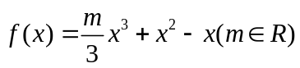，函数在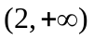上存在单调递增区间，求实数m的取值范围。

例5.函数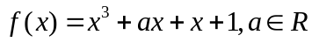
- 讨论函数的单调区间；
- 设在区间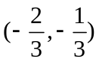内是减函数，求实数的取值范围。

类型三：不等式恒成立问题
例6.已知函数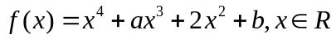，其中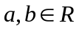，若对任意的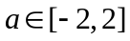，不等式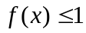在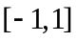上恒成立，求的取值范围。

类型四：三次函数研究
例7.已知函数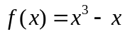
- 求曲线在点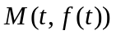处得切线方程；
- 设，如果过点可以作曲线的三条切线，证明：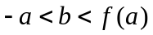

例8.已知函数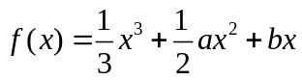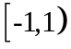，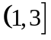内各有一个极值点
(1)求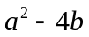的最大值；
(2)当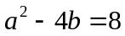时，设函数在点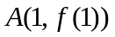处得切线为，若在点A处的切线穿过函数的图象，求的表达式。

类型五：利用导数证明不等式
例9.已知函数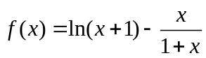
- 求的极小值；
- 若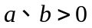，证明：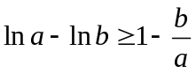

例9.已知函数
- 求函数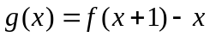的最大值；
- 当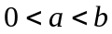时，求证：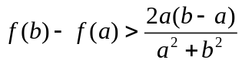

例10.已知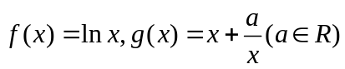
(1)若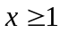时，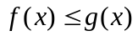恒成立，求实数a的取值范围；
(2)当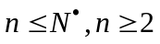时，证明：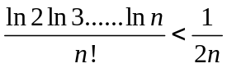

例11.设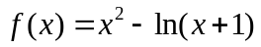
(1)当时，求证：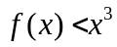；
(2)当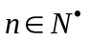时，求证：